Приложение
ИНФОРМАЦИЯ
по обращениям граждан, поступившим в органы местного самоуправления Бавлинского муниципального района за 1 полугодие 2021 года

За 1 полугодие 2021 года в органы местного самоуправления Бавлинского муниципального района поступило 329 обращений от граждан. (322 обращения - 2020).
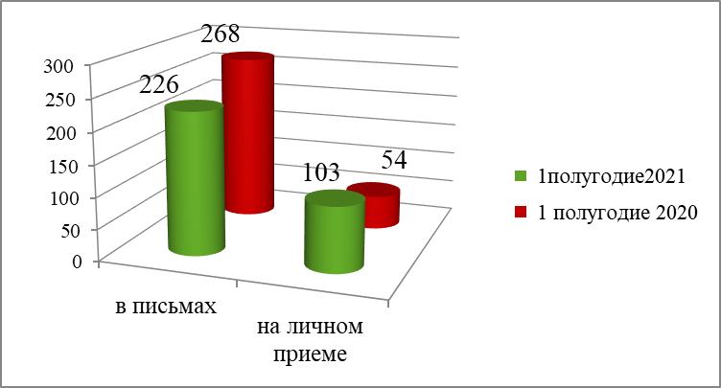
Рис.1 Количество обращений граждан за 1 полугодие 2020 и 2021 годов
Из Аппарата Президента Республики Татарстан по вопросам рассмотрения обращений граждан было направлено 34 поручения (за 1 полугодие 2020 года - 32). Из Кабинета Министров Республики Татарстан поступило 5 поручений (в 2020 - 12). Количество обращений, поступивших через интернет-приемную, составило 28 (39 - в 2020 году).
Наиболее активной социальной группой, направляющей свои предложения, жалобы и заявления из общего числа заявителей, указавших своё социальное положение, остаётся работающая часть населения и пенсионеры.
За данный период поступило 9 коллективных обращения.
Из поступивших за данный период обращений 103 человека были на личном приеме, в том числе, в адрес:
- Главы района обратились 20 человек (24 - в 2020);
- его заместителя - 12 (10 - в 2020);
- руководителя исполнительного комитета Бавлинского муниципального района - 25 (29 - в 2020);
- заместителя руководителя исполнительного комитета Бавлинского муниципального района - 5 (2 - в 2020);
- руководителя исполнительного комитета муниципального образования «город Бавлы» - 41 (32 - в 2020).
Исходя из анализа, по 176 вопросам приняты положительные решения, по 142 - разъяснено.
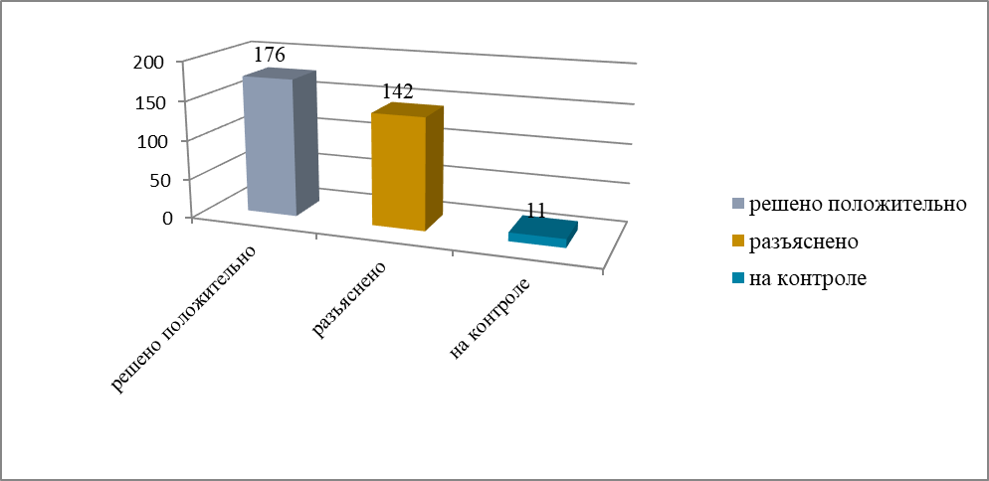
Рис.2. Структура обращений по результатам рассмотрения

Из общего количества поступивших обращений (329) по содержанию, согласно общероссийскому тематическому классификатору, составили по вопросам:
- «Государство, общество политика» - 3 % (10);
- «Жилищно-коммунальная сфера. Жилище» - 30% (99);
- «Оборона, безопасность, законность» - 2% (6);
- «Социальная сфера» - 11% (36);
- «Экономика» - 54% (178).
Как видно из анализа, в указанный период самой актуальной является тематики, охватывающая жилищно-коммунальную сферу и и сферу благоустройства и развития инфраструктуры.

СВЕДЕНИЯ
о содержании и количестве обращений за 1 полугодие 2021 года,
поступивших в органы местного самоуправления Бавлинского муниципального района
№ п.п. | Содержание вопросов | рассмотрено
 |  | Совет | Райисполком | Горисполком | Всего за 1полугодие 2021 год
1 | 2 | 3 | 4 | 5 | 6
 | Всего письменных и устных обращений | 123 | 94 | 112 | 329
 | в том числе:
 | Поступило всего электронных обращений (Интернет, электр. почта) | 76 | 56 | 61 | 193
 | Проверенно комиссионно и с выездом на место | 7 | 19 | 25 | 51
 | Обратилось граждан на личном приеме | 32 | 30 | 41 | 103
 | из них:
 | в т.ч. Главе БМР | 20 |  |  | 20
 | зам.Главы БМР | 12 |  |  | 8
 | Руководителям исполкомов (РИК и ГИК) |  | 25 | 41 | 66
 | зам.уководителя исполкомов (РИК и ГИК) |  | 5 |  | 5
 |  |  |  |  | 0
 | Тематический классификатор
I | Государство, общество, политика | 9 | 0 | 1 | 10
 | в том числе:
 | Гражданское право |  |  |  | 1
 | Индивидуальные правовые акты по кадровым вопросам, вопросам награждения, помилования, гражданства, присвоения почетных и иных званий |  |  |  | 0
 | Конституционный строй | 5 |  |  | 5
 | Права, свободы и обязанности человека и гражданина |  |  |  | 0
 | Основы государственного управления | 4 |  |  | 4
II | Жилищно-коммунальная сфера. Жилище. | 26 | 47 | 26 | 99
 | в том числе:
 | Жилищный фонд |  |  | 13 | 13
 | Коммунальное хозяйство | 20 | 29 | 12 | 61
 | Нежилые помещения. Административные здания (в жилищном фонде) |  |  |  | 0
 | Обеспечение граждан жилищем, пользование жилищным фондом, социальные гарантии в жилищной сфере (за исключением права собственности на жилище) | 4 | 16 |  | 20
 | Общие положения жилищного законодательства | 1 |  |  | 1
 | Оплата строительства, содержания и ремонта жилья (кредиты, компенсации, субсидии, льготы) | 0 |  |  | 0
 | Риэлторскаям деятельность |  |  |  | 0
 | Перевод помещений из жилого в нежилое |  | 2 |  | 2
 | Разрешение жилищных споров. Ответственность за нарушение жилищного законодательства | 1 |  | 1 | 1
III | Оборона, безопасность, законность | 5 | 0 | 1 | 6
IV | Социальная сфера | 28 | 5 | 3 | 36
 | в том числе вопросы:
1 | Здравоохранение. Физическая культура и спорт. Туризм | 8 | 5 |  | 13
 | Физическая культура и спорт (за исключением международного сотрудничества) | 4 |  |  | 4
2 | Образование. Наука. Культура | 3 | 1 |  | 4
3. | Семья | 13 |  | 1 | 14
4. | Социальное обеспечение и социальное страхование | 4 |  |  | 4
5. | Труд и занятость населения | 0 |  | 3 | 3
V | Экономика | 55 | 42 | 81 | 178
 | в том числе по вопросам:
1 | Информация и информатизация | 1 |  |  | 1
2 | Природные ресурсы и охрана окружающей природной среды | 8 |  | 14 | 22
3 | Финансы | 3 |  | 27 | 30
4. | Хозяйственная деятельность: | 43 | 42 | 40 | 125
 | в том числе:
4.1. | Бытовое обслуживание населения: | 0 |  | 10 | 10
4.2. | Градостроительство и архитектура: | 27 | 24 | 11 | 62
4.3. | Общественное питание |  |  | 0 | 0
4.4. | Промышленность |  |  | 2 | 2
4.5. | Связь |  |  | 5 | 5
4.6. | Сельское хозяйство: | 4 | 2 | 0 | 6
4.7. | Строительство: | 9 | 14 | 5 | 28
4.8. | Торговля: |  |  | 5 | 5
4.9. | Транспорт | 3 | 2 | 2 | 7
 |  |  |  |  | 0
3 | Поступило из вышестоящих организаций: | 74 |  | 1 | 75
 | через Аппарат Президента РТ | 34 |  | 1 | 35
 | через Кабинет Министров РТ | 5 |  |  | 5
 | через Гос. Совет РТ | 2 |  |  | 2
 | через Министерства и ведомства РТ | 5 |  |  | 5
 | через интернет-приемную | 28 |  |  | 28
 | Лично от граждан | 8 |  |  | 8
 | Сведения по результатам рассмотрения: | 123 | 94 | 112 | 329
 | решено положительно | 45 | 48 | 83 | 176
 | решено отрицательно | 0 | 0 |  | 0
 | разъяснено | 77 | 38 | 27 | 142
 | направлено по принадлежности |  |  |  | 0
 | Сведения по срокам исполнения | 123 | 94 | 112 | 329
 | до 30 дней | 122 | 84 | 110 | 316
 | свыше 30 дней |  | 2 |  | 2
 | на контроле | 1 | 8 | 2 | 11

